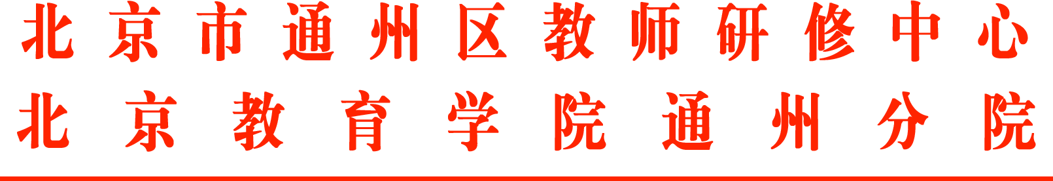

关于开展从漕运码头感悟运河上的中华人文
精神，坚定文化自信——通州区大中小学
同上一堂思政课活动的通知

各中小学：
为深入贯彻《关于推进北京市大中小学思想政治教育一体化建设的指导意见（试行）》精神，落实立德树人根本任务，通州区聚焦运河上的中华人文精神，组织开展“从漕运码头感悟运河上的中华人文精神 坚定文化自信——通州区大中小学同上一堂思政课活动”，展示通州区大中小学思想政治教育一体化阶段性成果，探索可推广、可借鉴的思政一体化研修方式变革路径。现将有关事宜通知如下：
一、会议时间
2026年4月3日（周五）上午8:30-11:30
二、会议地点
中国人民大学附属中学通州校区（北京市通州区潞城镇胡各庄村南1号）报告厅
三、会议主题
从漕运码头感悟运河上的中华人文精神 坚定文化自信——通州区大中小学同上一堂思政课
四、参会人员
（一）山东省临清市委宣传部、临清市教育和体育局相关领导教师
（二）北京物资学院领导、通州区大中小学思想政治教育一体化区域联合体专家、北京金融科技学院领导
（三）通州区委教育工作委员会、通州区教育委员会领导；通州区教师研修中心领导
（四）通州区思政一体化培训班学员；通州区中小学校负责思政领导1人、思政教师代表1人
五、会议议程
阶段 | 时间 | 内容 | 主讲人 | 地点
8:00-8:20 | 签到 |  |  | 报告厅
大中小思政一体化课堂展示 | 8:30-9:10 | 初中《“和”润运河，“行”启新程——大运河中的和谐智慧与处世之道》 | 宫孟英  中国人民大学附属中学通州校区 | 报告厅
大中小思政一体化课堂展示 | 9:15-9:55 | 高中《“通”达千里“运”化古今——从漕运码头感悟运河上的融通精神》 | 戴颖  中国人民大学附属中学通州校区 | 报告厅
大中小学思政一体化说课展示 | 9:55-10:05 | 小学《漕运码头的“连心绳”——大运河上的协作智慧》 | 马超  北京小学通州分校 | 报告厅
大中小学思政一体化说课展示 | 10:05-10:15 | 大学《运河之上：流淌的中华文化精神》 | 张玲蔚  中央财经大学马克思主义学院 | 报告厅
六、会议组织
指导单位：中央财经大学
北京物资学院
中共北京市通州区委教育工作委员会
北京市通州区教育委员会
主办单位：北京市通州区教师研修中心
承办单位：中国人民大学附属中学通州校区
北京小学通州分校
七、参会注意事项
（一）学校不提供停车位，请绿色出行。
（二）参会人员凭会议通知从中国人民大学附属中学通州校区（北京市通州区潞城镇胡各庄村南1号）南门入校。

（三）请各中小学校按通知要求落实参会人员，并于2026年4月2日（周四）中午12:00前，请参会人员扫描二维码填写回执。请参会人员按时参会。

通州区教师研修中心（分院）
2026年3月31日

（联系人：平宇轩、张蕾 联系电话：52113017、52113020）

